10. Newsletter Juni 2021 | 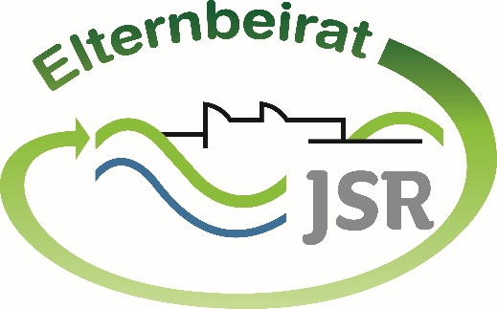

Liebe Eltern,
am 18.06.2021 haben Sie von der Schulleitung einen Elternbrief über ESIS erhalten. In diesem Elternbrief geht es u.a. um das Förderprogramm gemeinsam.Brücken.bauen mit einer Abfrage bezüglich Teilnahme an der Sommerschule 21. Den Link für die Rückmeldung finden Sie im ESIS-Mail, in dem Sie auf Ihre E-Mail-Adresse klicken, die unter „Bitte antworten Sie auf Rückfragen“ steht.
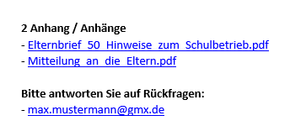
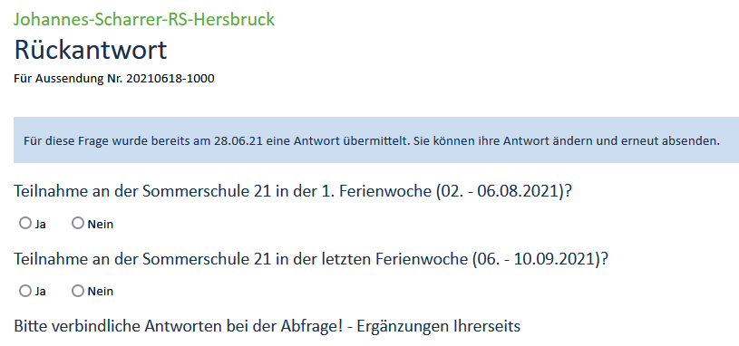

Nun können Sie Ihre Auswahl treffen und diese an die Schule zurückschicken. Bitte schicken Sie die Antwort schnell zurück, damit die Schulleitung das Programm fertigstellen kann.
Vielen Dank dafür!

WICHTIGE HINWEISE:
Wenn sich Ihr Kind für einen freiwilligen Leistungsnachweis melden möchte, ist zu beachten, dass die erzielte Note im Jahresfortgang wirkt. D.h. auch eine schlechtere Note zählt.

Der Landeselternverband Bayerischer Realschulen setzt sich für die Aufhebung der Maskenpflicht bei den Abschlussprüfungen ein. Den Pressebericht finden Sie unter diesem Link: https://lev-rs.de/wp-content/uploads/2021/06/PM_2080621_Abschlusspruefungen.pdf

Ab dem 06.07.2021 beginnen die schriftlichen Abschlussprüfungen. Aufgrund der Hygienebestimmungen und der daraus resultierenden Einteilungen in mehreren Gruppen kann es zu Unterrichtsaufall kommen, da mehr Räumlichkeiten und Aufsichtspersonal benötigt werden. Entsprechende Informationen erhalten Sie rechtzeitig von der Schule.

Der Elternbeirat wünscht allen Abschlussschülern viel Erfolg bei den Prüfungen!

Wichtige Informationen finden Sie außerdem unter der Seite des Elternbeirats auf der Homepage der JSR unter www.jsr-hersbruck.de.
Dieser Newsletter erscheint einmal im Monat. Gerne können Sie uns Ihre Themenwünsche über die bekannten Kommunikationswege mitteilen.

gez. Andrea Nüßlein
Vorsitzende Elternbeirat JSR
eb-jsr@gmx.de

